¿Uso el pretérito o el imperfecto?
Ya sabemos que hay dos tiempos verbales muy comunes que usamos para hablar del pasado – el pretérito y el imperfecto. Pero cómo usarlos nos cuesta. ¿Por qué? _________________________________________________________________________________. No hay reglas fijas para decirte exactamente cuándo se usa uno o el otro – tiene que pensar en __________________________ y lo que quiere expresar el/la locutor/a. Aquí abajo vamos a ver reglas/ideas generales y ejemplos para explorar los usos.
IMPERFECTO – ___________________________

- Descripciones
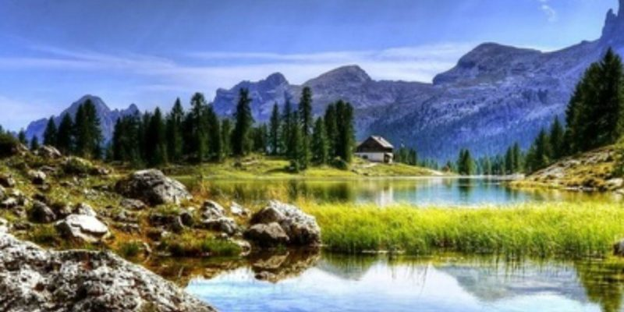

______________________________________________________________
______________________________________________________________
- Expresa hábitos

______________________________________________________________
______________________________________________________________
- Nos da contexto para el evento importante

______________________________________________________________
______________________________________________________________
______________________________________________________________
______________________________________________________________
______________________________________________________________
- Indica intención o acción sin cumplir
______________________________________________________________
______________________________________________________________
______________________________________________________________
PRETÉRITO – __________________________

- Eventos principales (es por qué estamos contando esta historia; el propósito)
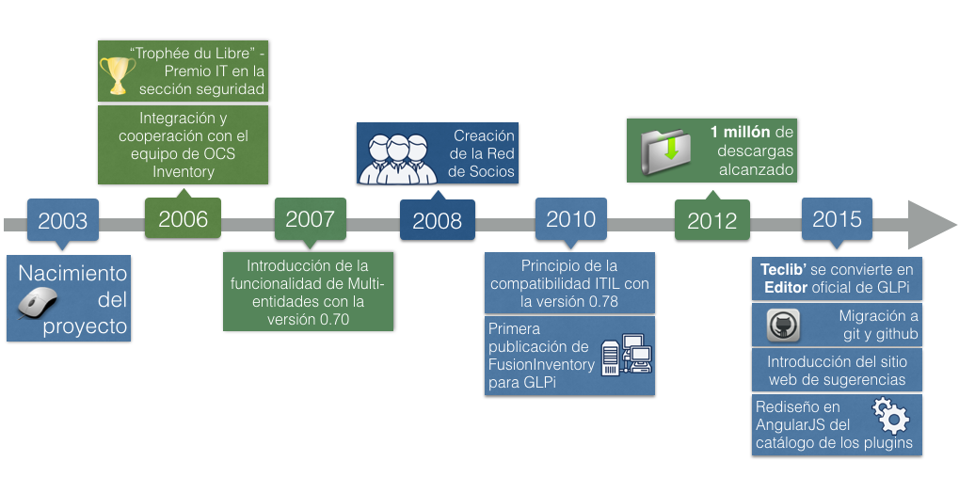

______________________________________________________________
______________________________________________________________
- Nos avanza en el relato
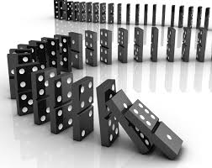

______________________________________________________________
______________________________________________________________
- Habla de un momento específico
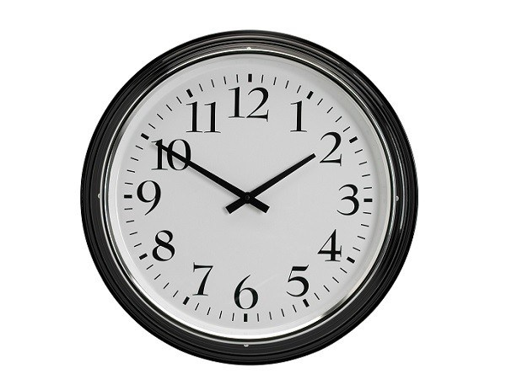

______________________________________________________________
______________________________________________________________
- Responde a la pregunta “¿Qué pasó?”

______________________________________________________________
______________________________________________________________

